## 1.创建版本库

$ git init

## 1.2.把文件添加到仓库中

#### 1.2.1 往仓库添加文件

$ git add readme.txt

#### 1.2.2 提交文件到仓库中

$ git commit -m "wrote a readme file"

* 简单解释一下git commit命令，-m后面输入的是本次提交的说明，可以输入任意内容，当然最好是有意义的，这样你就能从历史记录里方便地找到改动记录。
* 为什么Git添加文件需要add，commit一共两步呢？因为commit可以一次提交很多文件，所以你可以多次add不同的文件.

## 1.3小结

* 初始化一个Git仓库，使用git init命令。
* 添加文件到Git仓库，分两步：
* 使用命令git add，注意，可反复多次使用，添加多个文件；
* 使用命令git commit -m，完成。

## 2.版本回退

* 在实际工作中，我们脑子里怎么可能记得一个几千行的文件每次都改了什么内容，不然要版本控制系统干什么。版本控制系统肯定有某个命令可以告诉我们历史记录，在Git中，我们用git log命令查看。

$ git log

* 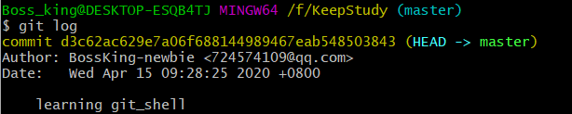`
* git log命令显示从最近到最远的提交日志，我们可以看到3次提交，最近的一次是append GPL，上一次是add distributed，最早的一次是wrote a readme file`。
* 如果嫌输出信息太多，看得眼花缭乱的，可以试试加上--pretty=oneline参数：

$ git log --pretty=oneline

* 首先，Git必须知道当前版本是哪个版本，在Git中，用HEAD表示当前版本，也就是最新的提交1094adb...（注意我的提交ID和你的肯定不一样），上一个版本就是HEAD^，上上一个版本就是HEAD^^，当然往上100个版本写100个^比较容易数不过来，所以写成HEAD~100。
* 尝试将当前版本回退到上一个版本，就可以使用git reset命令
* $ git reset --hard HEAD^